
大阪市立十三市民病院 広報誌

平成2５年７月 ／ 第1８号
十三健康かわら版

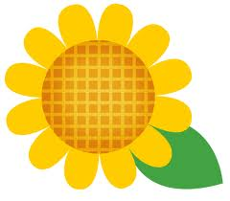

新任部長の紹介

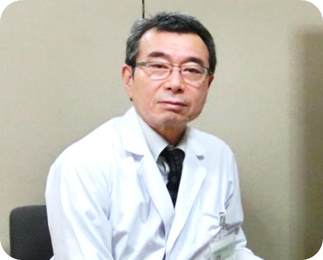
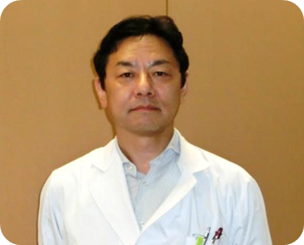

副院長兼外科部長 池原 照幸

主な専門分野：消化器外科全般、大腸外科

５年ぶりに大阪市立総合医療センターより当院に戻ってきました。
若い頃のように手術に明け暮れるような元気な外科医としての働きはできませんので、手術などの処置は他の５人の優秀な外科医に任せています。当科では低侵襲手術（負担の少ない手術）を推進し、積極的に腹腔鏡下（ふっくうきょうか）手術を行い、また、内痔核に対して適応症例には、手術ではなく注射による硬化療法も行っております。
患者さん、ご家族、紹介頂いた先生方に「当院で手術、治療して良かった」と満足して頂ける病院でありたいと思っています。当院で私のできることを模索しながら精一杯行い、大阪市立の病院として地域医療に貢献したいと思っております。

産婦人科部長 出口 昌昭

主な専門分野：婦人科腫瘍、婦人科全般、周産期

平成２５年４月に大阪市立十三市民病院に再赴任しました。
大阪市立大学医学部大学院終了後、最初に大阪市の正職員として赴任したのは平成元年４月、旧十三市民病院でした。２度目は平成１４年５月の新病院開設時で、今回３度目の赴任となります。
平成２３年４月から２年間、大阪市立総合医療センターで主に周産期医療に従事してきました。
以前にもまして、地域医療のお役に立てるよう精一杯頑張りますので、よろしくお願い申し上げます。

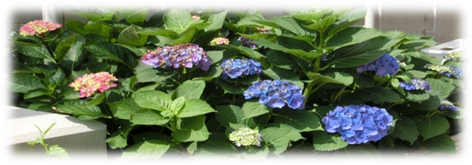
いこいの庭
開園時間
平日 9：00～1８：00
エレベーターで3階へ
お上がりください。
15：00～16：00は入れません。

お口の健康、肺の健康

デンタルプラーク
清潔にしているつもりの口腔内にも百億を超える細菌が住みついています。
また、歯周病は日本人の8割が罹患していると言われていますが、歯周病がある場合は細菌数が数千億にも達します。口の中は肛門部よりも細菌数が多く、体内では腸管に次いで細菌数が多い部位です。デンタルプラーク（歯垢）は口腔内で様々な別の種類の細菌同士が、まるでひとつの生き物のようにキノコ状に増殖したバイオフィルムです。歯垢の表面はグリコカリックスとよばれる物質で覆われており、歯のヌルヌルが歯垢にあたります。デンタルプラーク細菌は、頻繁に血中に入り込んでいることが証明されており、動脈硬化や糖尿病などの全身疾患に関与していることが明らかになってきました。口鼻は肺への入り口ですので呼吸器疾患にも密接に関係しています。
代表的な疾患は誤嚥性肺炎です。肺炎は平成23年の統計で、日本人の死因の第3位と増加しています。誤嚥性肺炎の予防のために、肺炎球菌ワクチンなどの有効性が言われていますが、最も大切で有効な誤嚥性肺炎の対策は口腔ケアです。バイオフィルムの奥には抗菌剤も到達できず、うがい薬の効果も限定的であり、機械的清掃、つまり歯磨きが歯垢を除去する唯一の方法です。
嚥下機能の簡易テストとして、反復唾液嚥下テストがあります。これは30秒間に3回以上、唾液をゴックンできるかどうかで判定します。嚥下機能が低下している方やご家族は、誤嚥性肺炎を発症しやすい方です。

治療の紹介

呼吸器内科部長
白石 訓

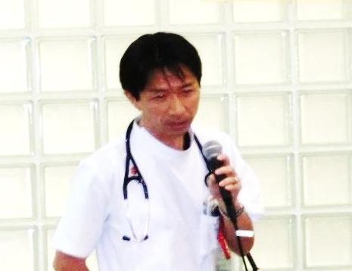

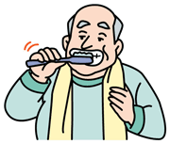
是非、毎食後の丁寧なブラッシングや入れ歯の清掃を行って下さい。ハハハと笑って鏡を見て、お口の健康維持を心がけましょう！

いきいき健康フェスタ
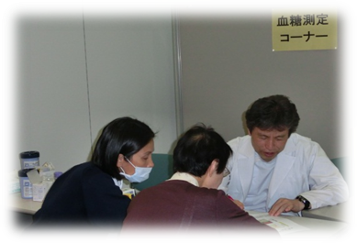
（５月１０日）
いきいき健康フェスタを看護週間に合わせて開催しました。
身体・血圧・血糖測定や販薬・栄養相談を行いました。これまでのいきいき健康セミナーのポスターも掲示。
当院白石医師・大庭医師による健康セミナーも同時に開催しました。

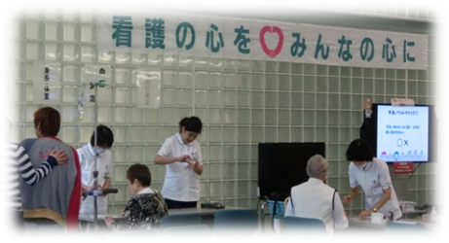
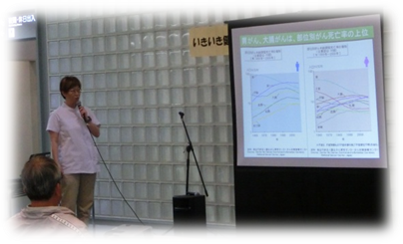

にこにこコンサート
にこにこコンサート
彩世ゆりコンサート
懐かしいメロディー＆ダンス
(４月２５日)
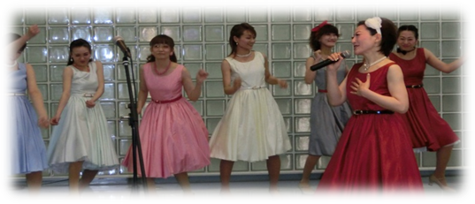
歌のみでなくすてきなダンスがあり、とても
はなやかな楽しい時間をありがとうございました。
（アンケートより）

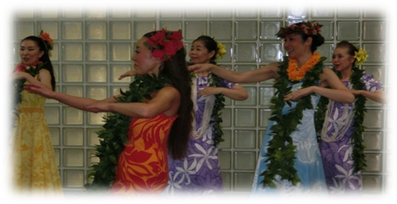
カパフラオ ナプアリコリノ
フラダンス
(５月１６日)

初めてのフラダンス衣装もきれいでお上手楽しませていただきました。
みんなでフラダンス踊ったのが楽しかった。
（アンケートより）

おつる＆フレンズ
フォークソング
(６月１３日)
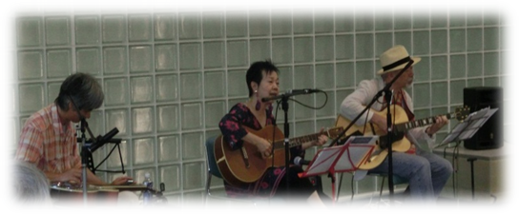
なつかしいフォークソングをいっぱい聞けて楽しかったです。
なごり雪の合唱も皆さんと歌って良かったです。
（アンケートより）

東日本大震災義援金募金のお礼
当院における募金は、５月２７日をもって終了しました。
皆さまからお寄せいただいた募金総額は、６９７，４９９円になりました。
皆さまのあたたかいご協力に対しまして、心からお礼申し上げます。
お預かりした募金は日本赤十字社を通じて、東日本大震災義援金として寄付
させていただきました。
引き続き、各区役所および大阪市役所１階において受付けています。
病 院 長

いきいき健康セミナー
当院へのアクセス

電車
阪急神戸線「神崎川」駅から
南東へ約8分
阪急「十三」駅から
北西へ約12分

大阪市営バス
・JR大阪駅前～約20分
・阪急宝塚線三国駅前～約10分

乗合タクシー
・阪急各線十三駅前～約20分
・JR加島駅前～約22分

７月２９日（月）午後４時～５時
「腰痛について」
整形外科 伊達優子
当院1階 整形外科待合前ロビー
（参加費無料・事前申込み不要）

にこにこコンサート
７月１８日（木）午後４時～５時
ジャズ（歌：樋口みづほ・ピアノ：佐藤由行）
当院1階 整形外科待合前ロビー・参加費無料・事前申込み不要
8月 ８日（木）午後４時～5時
ビッグバンド（アグリーダックリングス）
当院1階 整形外科待合前ロビー・参加費無料・事前申込み不要

【外来診療担当表】初診のみ掲載しています。
編 集
大阪市立十三市民病院
広報委員会
（事務局：長尾・横田）
〒532-0034
大阪市淀川区野中北2-12-27
代表電話：06-6150-8000

http://www.byouin.city.osaka.lg.jp/juso/
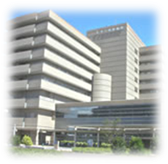
初診の受付 月曜日～金曜日 午前8時45分～午前11時30分

ただし・・・
整形外科の金曜日は、午前8時45分～午前10時30分
耳鼻咽喉科は、午前8時45分～午前11時
※担当医が変更になる場合がございますので、ご了承ください。

